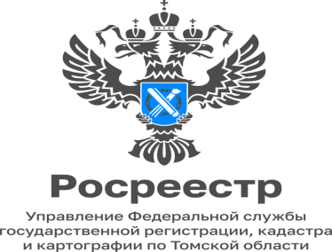
01.06.2023
С 1 марта разрешено строительство домов на землях сельскохозяйственного назначения
С 1 марта 2022 года на земельных участках, предоставленных крестьянско-фермерским хозяйствам, разрешено строить, ставить на кадастровый учет и регистрировать права собственности на индивидуальные жилые дома.
Строить дом на сельхозземле можно с любым видом разрешенного использования, предусматривающим размещение зданий и сооружений, при условии, что земельный участок используется в соответствии с целевым назначением, в том числе на участках, на которых в документах не изменены старые виды разрешенного использования, отсутствующие в действующем классификаторе земельных участков, прежде всего это касается наиболее распространенного в недавнем прошлом назначения "для ведения фермерского хозяйства".
Для защиты сельских земель от массовой застройки жильем существует ряд ограничений:
- на участке разрешено построить только один дом, не выше трех этажей и площадью не более 500 кв.м;
- площадь застройки под домом должна составлять не более 0,25% от площади земельного участка. То есть речь идет об участках примерно от 8 до 20 га;
- запрещается образование нового земельного участка (земельных участков) из участка, на котором расположен такой жилой дом, если это приводит к уменьшению площади исходной земли. Региональные власти своими законами могут определить территории, на которых не допускается строительство жилых домов на сельхозземле.
До 1 марта 2031 года для регистрации в упрощенном порядке жилого объекта необходимо представить:
- технический план;
- с его неотъемлемым приложением - декларацией об объекте недвижимости;
- правоустанавливающий документ на земельный участок (если права гражданина на участок не зарегистрированы).
Напомним, что земли сельхозназначения расположены за пределами населенных пунктов и предназначены для ведения сельского хозяйства. Кроме жилых домов, в соответствии с Земельным кодексом РФ на таких землях можно размещать: дороги и коммуникации; лесные насаждения для защиты; водные объекты; постройки для производства/хранения/переработки инвентаря и сельхоз продукции; временные торговые объекты.
Документы на регистрацию права собственности и кадастровый учет можно представить в офисах МФЦ (независимо от места нахождения объекта недвижимости). Информацию об адресах и времени работы офисов приема МФЦ можно получить, воспользовавшись ссылкой https://md.tomsk.ru/, либо по телефону регионального центра телефонного обслуживания 8-800-350-08-50 (звонок бесплатный на территории всей Томской области), либо в электронной форме через личный кабинет на официальном сайте Росреестра https://rosreestr.gov.ru.

Наталья Фрис начальник Стрежевского
межмуниципального отдела
Управления Росреестра по Томской области

